Міністерство освіти і науки України
Національний університет «Львівська політехніка»
Кафедра систем штучного інтелекту



Звіт

Звіт
про виконання лабораторних та практичних робіт блоку № 3
На тему: «Цикли. Вкладені Цикли. Завершення виконання циклів. Функції. Простір імен. Перевантаження функцій. Функції з змінною кількістю параметрів (еліпсис). Рекурсія. Вбудовані функції.»
з дисципліни: «Основи програмування»
до:
ВНС Лабораторної Роботи № 2
ВНС Лабораторної Роботи № 3
ВНС Лабораторної Роботи № 7
Практичних Робіт до блоку № 3

Виконав:
Студент групи ШІ-13
Бойко Роман Андрійович

Тема роботи: Цикли. Вкладені Цикли. Завершення виконання циклів. Функції. Простір імен. Перевантаження функцій. Функції з змінною кількістю параметрів (еліпсис). Рекурсія. Вбудовані функції.

Мета роботи: Навчитися використовувати функції різних видів, цикли та виконувати завдання над ними. Також будувати блок-схеми складніших типів.

Теоретичні відомості:
- цикл for
- цикл while
- цикл do, while
- функції

Джерела:
- C++ ⦁ Теорія ⦁ Урок 32 ⦁ while
- C++ ⦁ Теорія ⦁ Урок 33 ⦁ do while
- C++ ⦁ Теорія ⦁ Урок 34 ⦁ for
- C++ ⦁ Теорія ⦁ Урок 35 ⦁ for по діапазону
- C++ ⦁ Теорія ⦁ Урок 38 ⦁ Вкладені конструкції
- C++ ⦁ Теорія ⦁ Урок 46 ⦁ Параметри за замовчуванням
- C++ ⦁ Теорія ⦁ Урок 48 ⦁ Перезавантаження функцій

Виконання роботи
Особистий варіант - 1
Завдання 1: Practice task
Ви створюєте просту програму керування бібліотекою. Книги в бібліотеці є, користувачі можуть їх взяти або повернути.

Програма повинна вміти
- Перерахувати всі книги.
- Дозволити взяти книгу (за наявності).
- Дозволити повернення книги.

Структури даних
- Використовуйте масив або вектор для зберігання назв книг.
- Використовуйте інший масив або вектор для збереження стану доступності кожної книги.

Мета Задачі
Навчитися користуватися операторами циклів та функцією переходу на мітку:
- for( ) { … }
- for each
- while( ) { … }
- do { … } while( )
- go to

Вимоги:
- while: продовжувати працювати, доки користувач не вирішить вийти.
- do while: Після кожної операції (позичити, повернути, перерахувати) запитуйте користувача, чи хоче він виконати іншу операцію. Якщо так, поверніться назад.
- for: список усіх книг за допомогою циклу.
- for each: перевірити наявність кожної книги.
- goto: якщо користувач вводить неправильний вибір, використовуйте goto, щоб перенаправити його до головного меню.
Блок-схема до задачі:
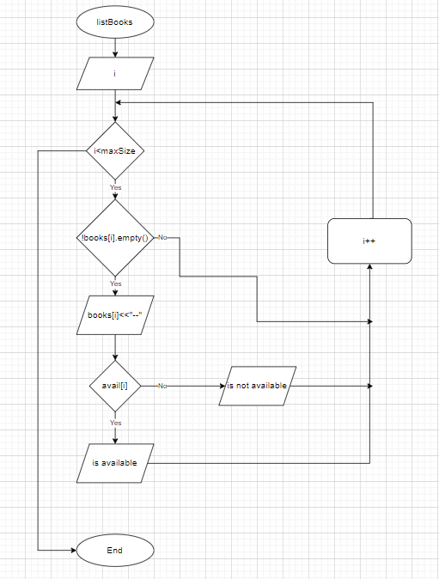
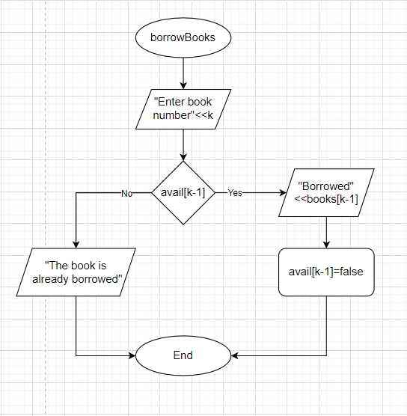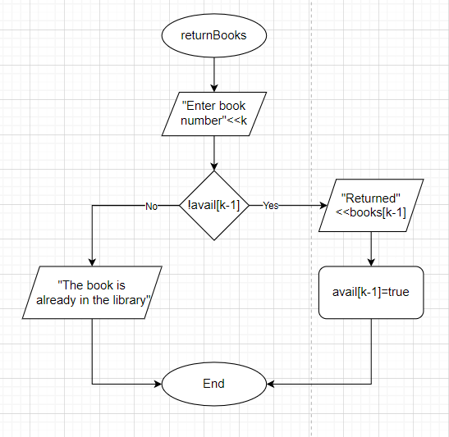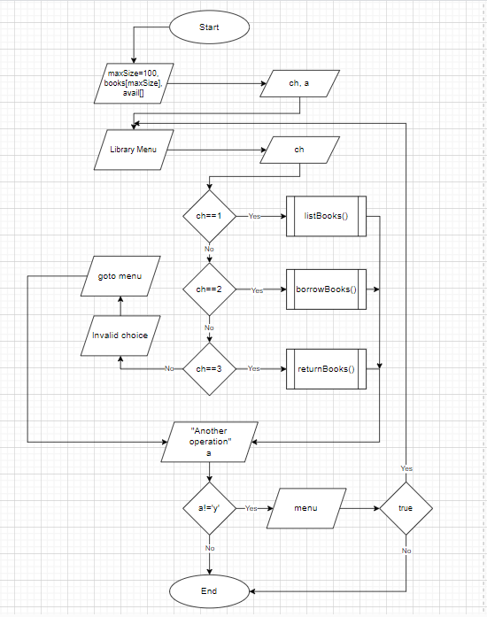

Розв’язок задачі:
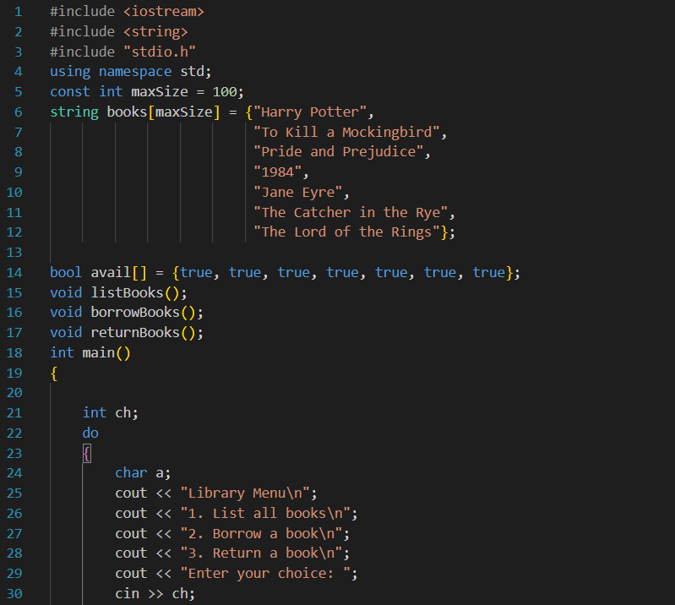
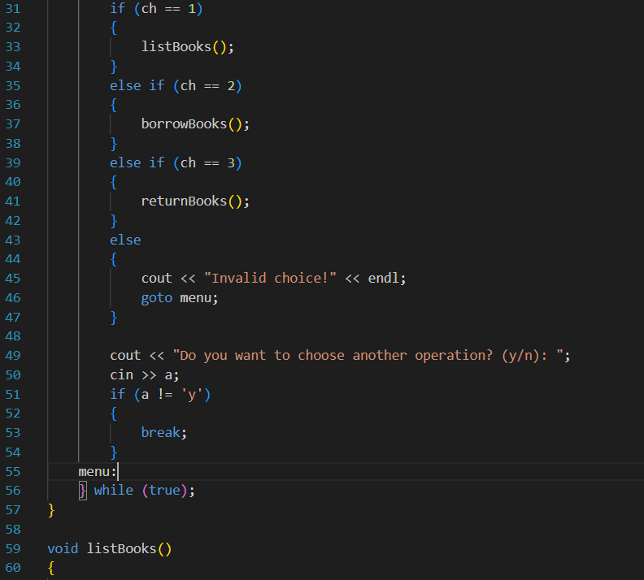

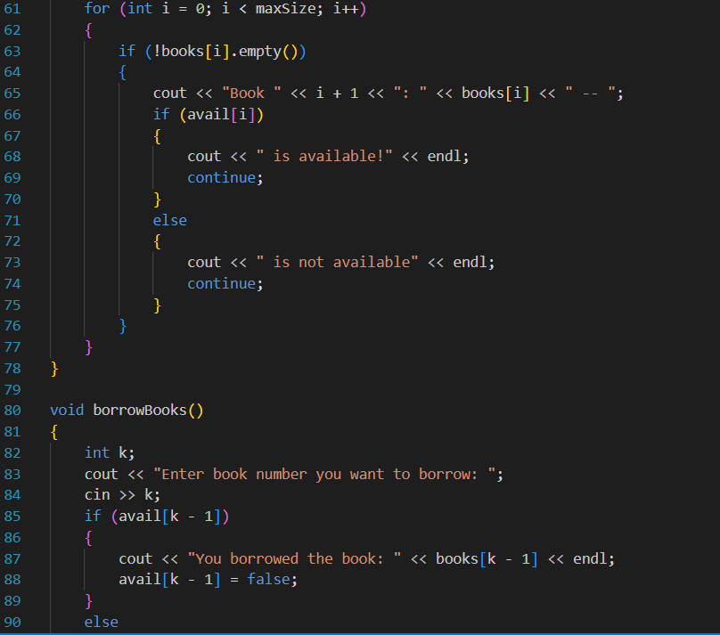
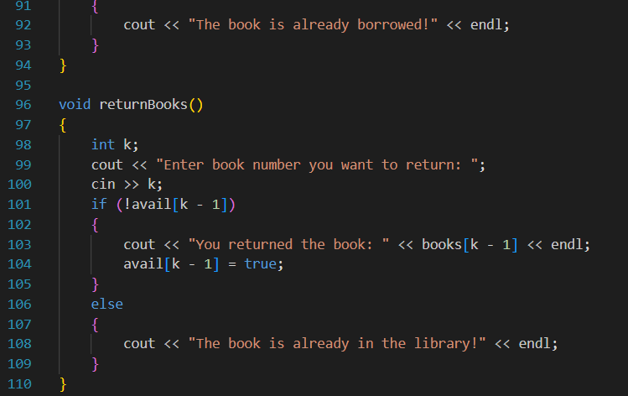
Вивід в терміналі:
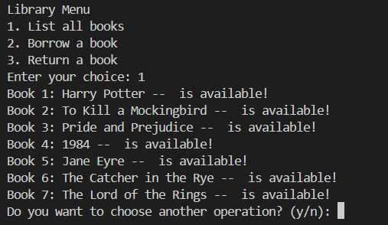
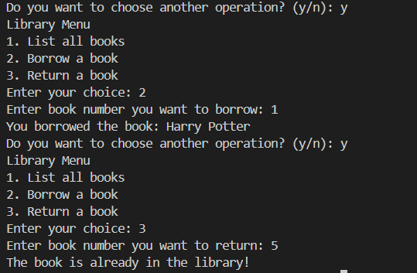
Час виконання завдання: ~ 25 хвилин

Завдання 2: VNS Lab 2
Знайти суму цілих додатніх чисел, кратних 3 і менших 200.
Блок-схема до задачі:
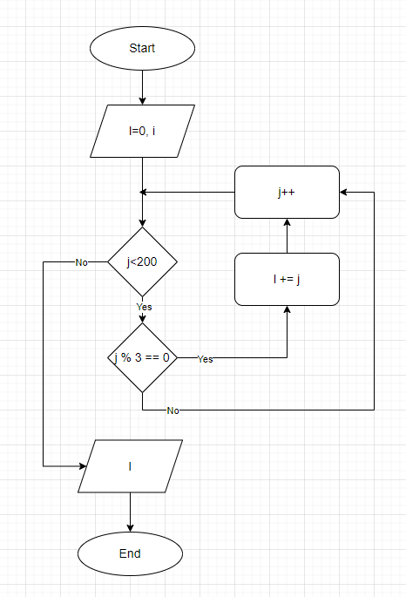

Розв’язок задачі:
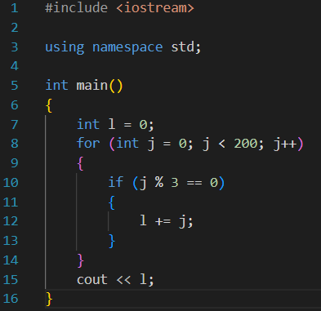
Вивід в терміналі:
Час виконання завдання: ~ 5 хвилин
Завдання 3: VNS Lab 3
Для х, що змінюється від a до b з кроком (b-a)/k, де (k=10), обчислити
функцію f(x), використовуючи її розклад в степеневий ряд у двох випадках:
а) для заданого n;
б) для заданої точності ε (ε=0.0001).
Для порівняння знайти точне значення функції.
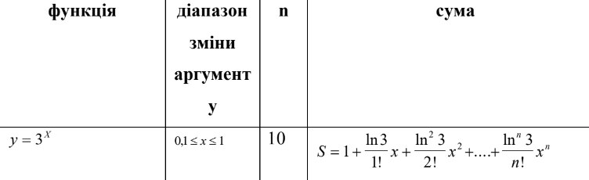

Блок-схема до задачі:

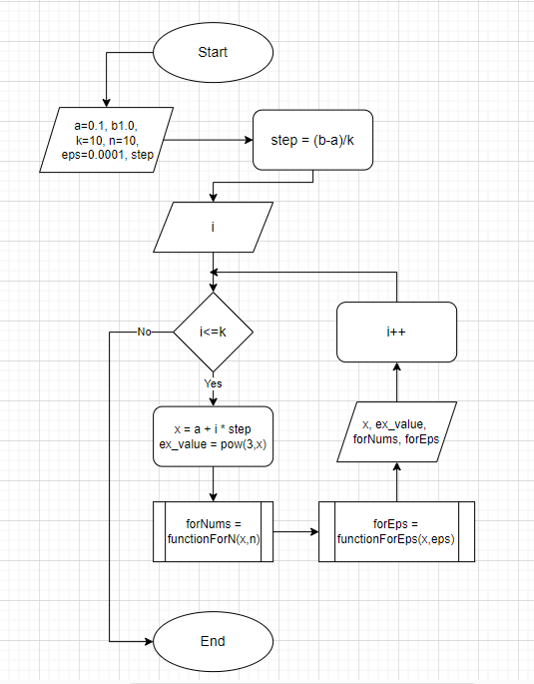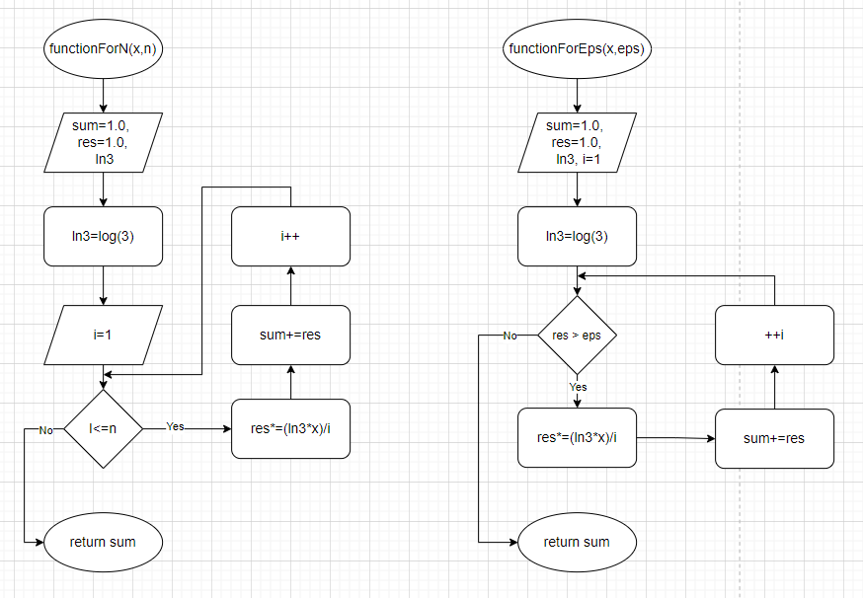

Розв’язок задачі:
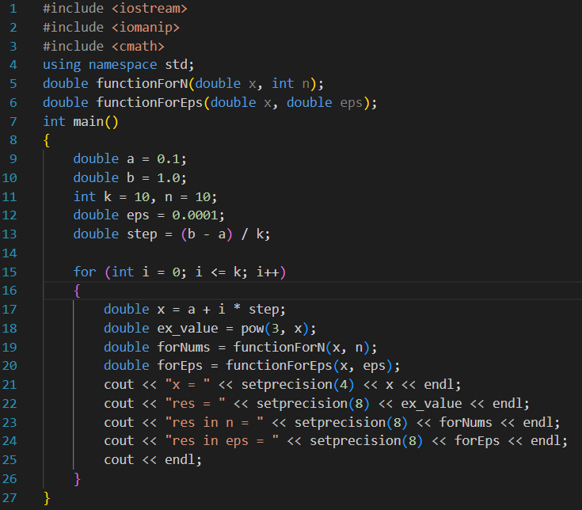
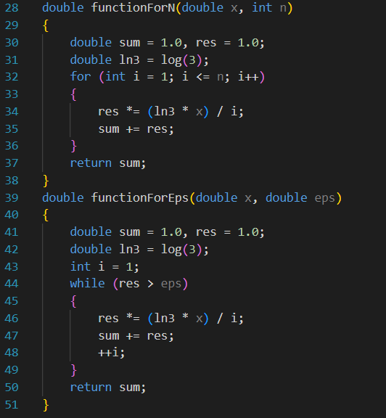

Вивід в терміналі:
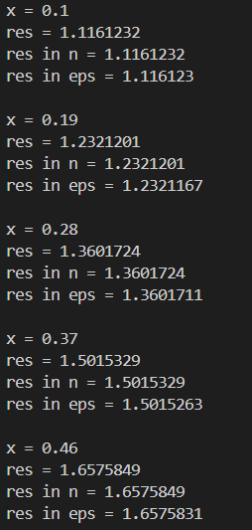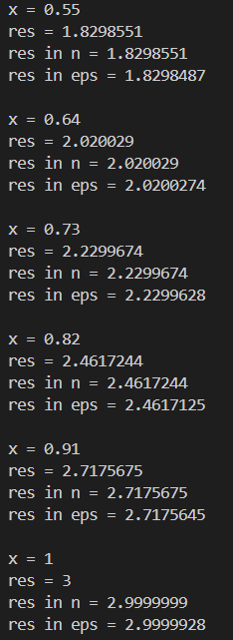
Час виконання завдання: ~ 45 хвилин
Завдання 4: VNS Lab 7_1
Написати функцію sum зі змінною кількістю параметрів, що знаходить сумучисел типу int. Написати викликаючу функцію main, що звертається до функції sum не менш трьох разів з кількістю параметрів 3, 7, 11.
Блок-схема до задачі:

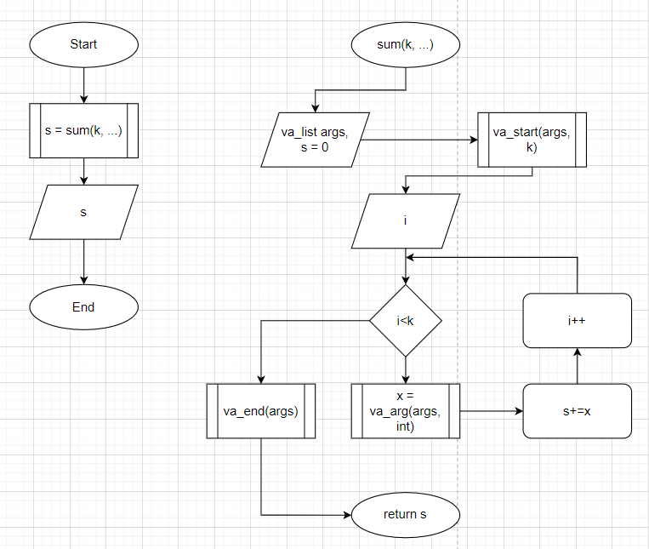
Розв’язок задачі:
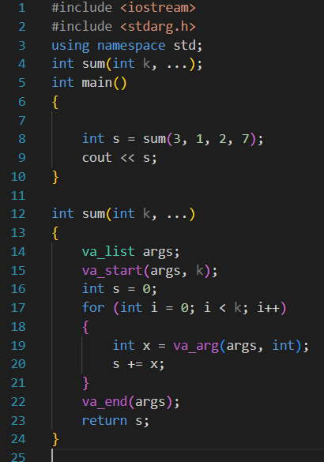

Вивід в терміналі:
Час виконання завдання: ~ 30 хвилин
Завдання 4: VNS Lab 7_2
Написати перевантажені функції й основну програму, що їх викликає.
а) для додавання цілих чисел;
б) для додавання комплексних чисел.
Блок-схема до задачі:

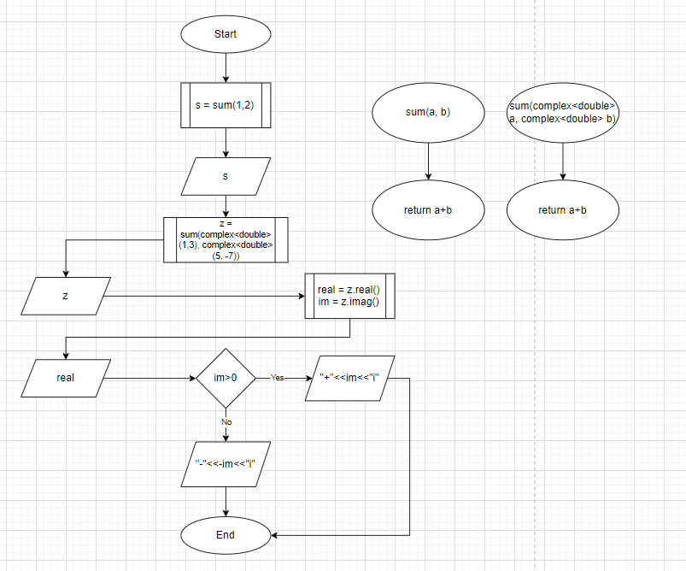

Розв’язок задачі:
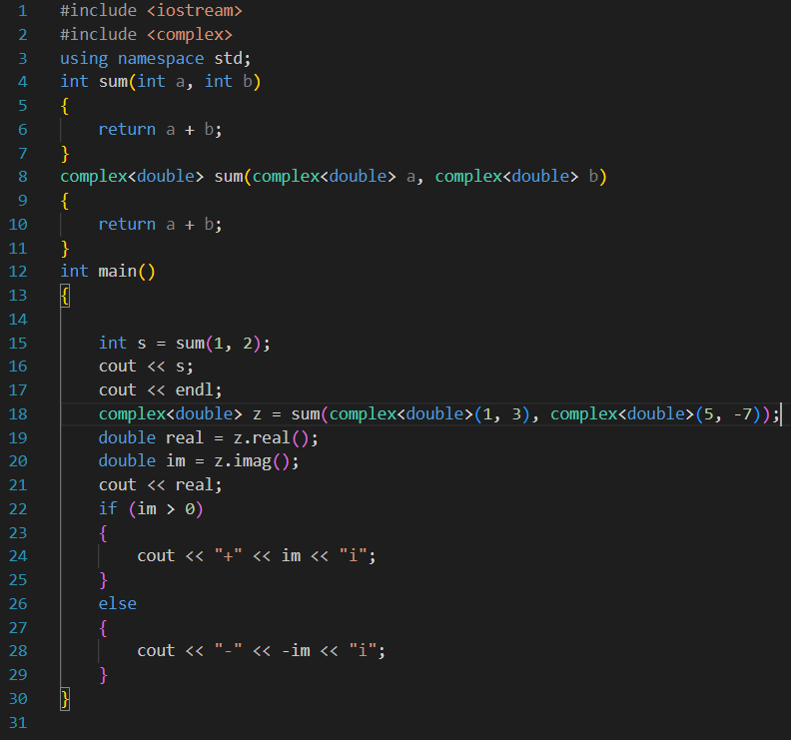
Вивід в терміналі:
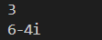
Час виконання завдання: ~ 25 хвилин
Завдання 5: Self Practice Task 1
Депутатські гроші
Часто-густо громадяни намагаються з’ясувати, наскільки багатими є депутати. Дехто вірить, що матеріальні статки окремих депутатів є необмеженими.
Тож уявіть собі депутата, у якого є необмежена кількість купюр усіх номіналів (1, 2, 5, 10, 20, 50, 100, 200 та 500 гривень). Він хоче придбати подарунок для своєї тещі, що коштує n гривень.
Незважаючи на те, що наш герой-олігарх є нескінченно багатим, він також є нескінченно скупим та педантичним. Саме тому він хоче оплатити покупку готівкою без решти. Яка мінімальна кількість купюр йому для цього знадобиться?

Вхідні дані
У єдиному рядку задано одне натуральне число n — вартість подарунку.

Вихідні дані
У єдиному рядку виведіть одне ціле число — мінімальну кількість купюр, що необхідна для покупки подарунка.

Обмеження
1≤n≤10^9
Блок-схема до задачі:
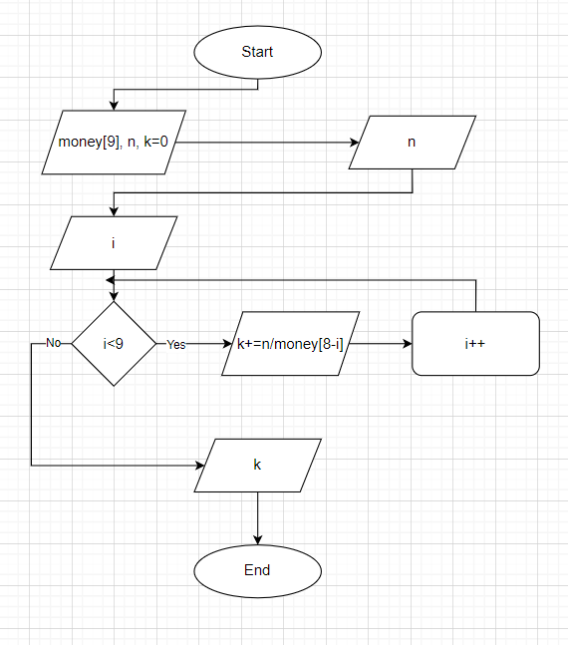

Розв’язок задачі:
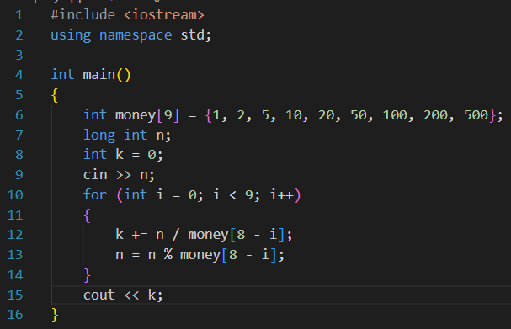
Вивід в терміналі:
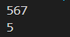
Час виконання завдання: ~ 20 хвилин

Завдання 6: Self Practice Task 2
Про фальсифікації, перерахунок та перевибори
І ось відбулися перевибори, голоси перераховано.
Цього разу у виборах брали участь n політичних партій. Для кожної партії відомо, скільки голосів вона набрала на перших виборах і скільки — на перевиборах. Тепер голові ЦВК потрібно відповідати за різницю цих результатів по кожній партії — а саме, якщо кількість голосів якоїсь партії на виборах відрізняється від кількості голосів на перевиборах на d, то від його зарплати віднімуть d мільярдів доларів. Поточна зарплата голови— s мільярдів доларів.
Визначте його зарплату (у мільярдах доларів) після виборів. Зауважте, що зарплата голови може стати від’ємною.

Вхідні дані
У першому рядку задано два натуральні числа n та s — кількість партій та зарплату голови ЦВК.
У другому рядку задано n невід’ємних чисел — кількість голосів відповідної партії на виборах.
У третьому рядку задано аналогічно результати перевиборів.

Вихідні дані
У єдиному рядку виведіть ціле число — зарплату голови після виборів (у мільярдах, звісно).

Обмеження
1≤n≤10^5,
1≤s≤10^9,
кількість голосів кожної партії не перевищує 10^4
Блок-схема до задачі:
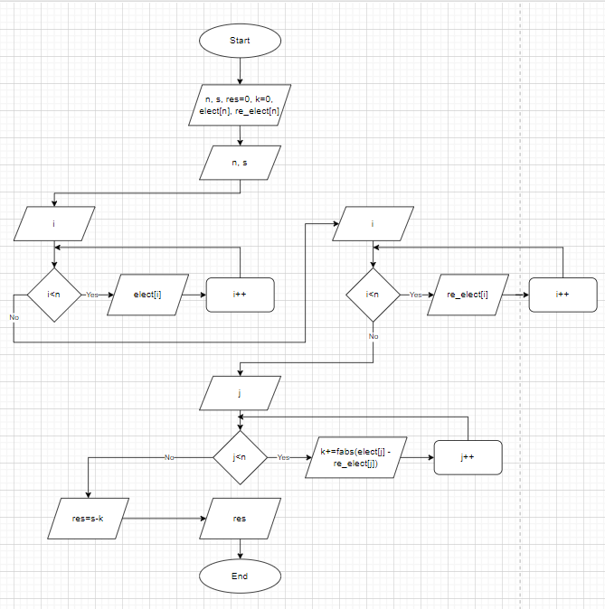
Розв’язок задачі:
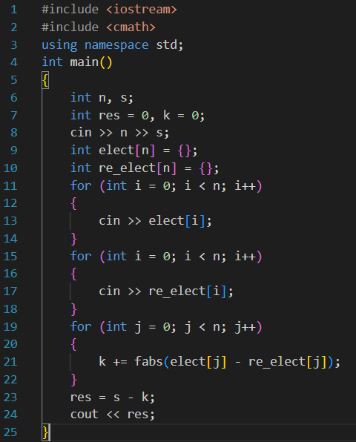
Вивід в терміналі:
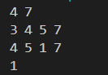
Час виконання завдання: ~ 15 хвилин
Висновок:
В цьому епіку я навчився користуватися циклами for, while, do while, функціями різних видів, також розібрав бібліотеку cstdarg для задачі з невідомою кількістю параметрів.

